第三章 支付结算法律制度
第三节 票据
六、票据权利和责任
（一）票据权利的概念和分类（★★）
概念：票据权利是指票据持票人向票据债务人请求支付票据金额的权利。
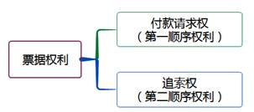
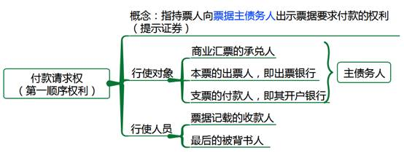
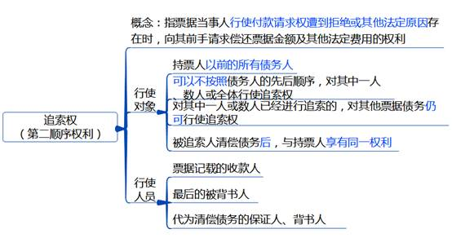
（二）票据权利的取得（★★★）
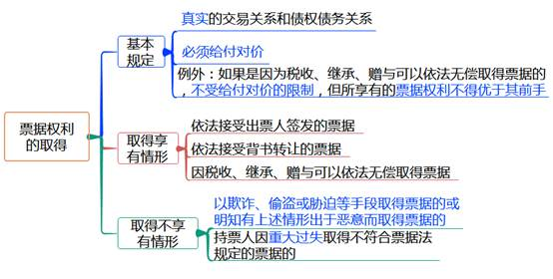
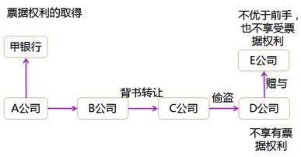
【例题·单选题】张某因采购货物签发一张票据给王某，胡某从王某处窃取该票据，陈某明知胡某系窃取所得但仍受让该票据，并将其赠与不知情的黄某，下列取得票据的当事人中，享有票据权利的是（ ）。
A.王某
B.胡某
C.陈某
D.黄某
【答案】A
（三）票据权利的行使与保全（★）
1.概念
票据权利的行使是指持票人请求票据的付款人支付票据金额的行为。
票据权利的保全行为是指持票人为了防止票据权利的丧失而采取的措施。
2.方法
按期提示：指按照规定的期限向票据债务人提示票据，包括提示承兑、提示付款，保全或行使追索权。如汇票未按照规定期限提示承兑，丧失对其前手的追索权。
依法证明：指持票人为了证明自己曾经依法行使票据权利而遭拒绝或无法行使票据权利取得的证据。如持票人不能出示拒绝证明、退票理由书或未按照规定期限提供合法证明的，丧失对其前手的追索权。
3.时间和地点
持票人对票据债务人行使票据权利，或者保全票据权利，应当在票据当事人的营业场所和营业时间内进行，票据当事人无营业场所的，应当在其住所进行。
（四）票据权利丧失补救（★★★）
概念：票据丧失是指票据因灭失、遗失、被盗等原因而使票据权利人脱离其对票据的占有。（完全有价证券）
后果：票据债权人如不采取补救措施，就不能阻止债务人向拾获者履行义务，从而造成经济上的损失。（无因证券）
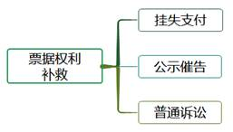
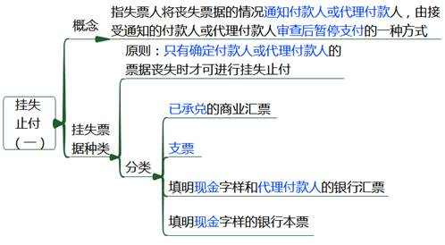
提示：挂失支付并不是票据丧失后采取的必经措施，而是一种暂时的预防措施，最终要通过公示催告或普通诉讼来补救票据权利。
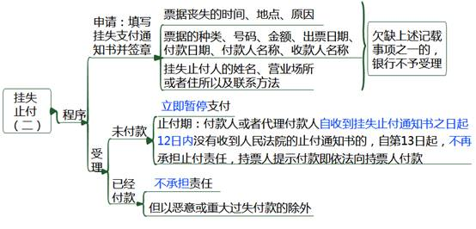
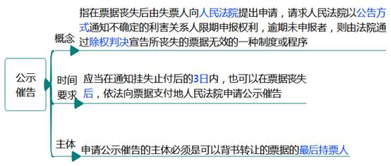
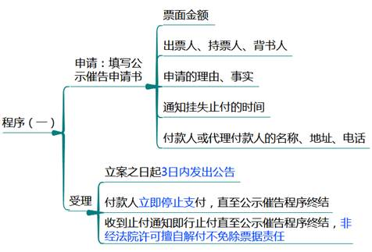
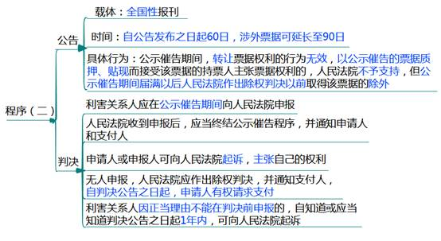
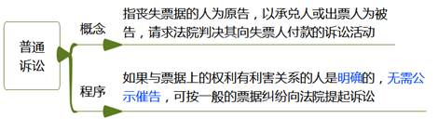
【例题1·多选题】根据支付结算法律制度的规定，下列选项所述票据丢失后，可以挂失止付的有（ ）。
A.未承兑的商业汇票
B.转账支票
C.现金支票
D.填明“现金”字样的银行本票
【答案】BCD
（五）票据权利时效（★★★）
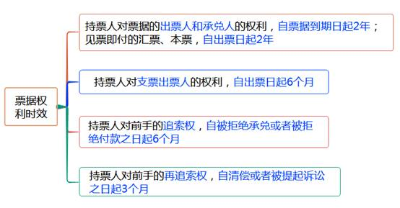
【例题·多选题】根据支付结算法律制度的规定，关于票据权利时效的下列表述中，不正确的有（ ）。
A.持票人在票据权利时效期间内不行使票据权利的，该权利丧失
B.持票人对前手的追索权，自被拒绝承兑或被拒绝付款之日起3个月内不行使的，该权利丧失
C.持票人对支票出票人的权利自出票日起3个月内不行使的，该权利丧失
D.持票人对票据承兑人的权利自票据到期日起6个月内不行使的，该权利丧失
【答案】BCD
【解析】（1）选项A：票据权利在票据权利时效期间内不行使而消灭。（2）选项B：①持票人对一般前手的首次追索权，自被拒绝承兑或者被拒绝付款之日起6个月；②持票人对一般前手的再追索权，自清偿日或者被提起诉讼之日起3个月。（3）选项C：持票人对支票出票人的权利，自出票日起6个月不行使才会丧失。（4）选项D：持票人对远期汇票的出票人、承兑人的权利，自票据到期日起2年不行使才会丧失。
（六）票据责任（★★★）
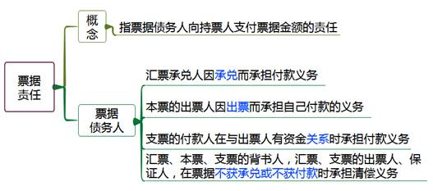
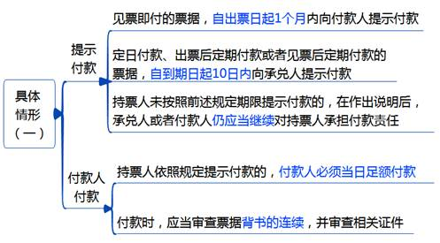
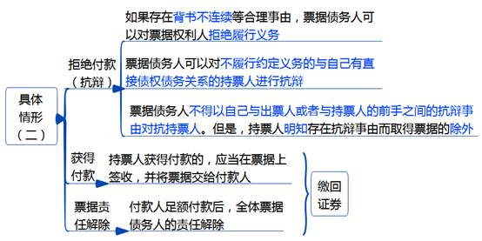
【例题·多选题】下列主体中，应当向持票人承担票据责任的有（ ）。
A.空头支票出票人的开户行Q银行
B.不获承兑的汇票出票人乙公司
C.签发银行本票的P银行
D.对汇票予以承兑的甲公司
【答案】BCD
七、票据追索（★★★）
（一）票据追索适用的情形
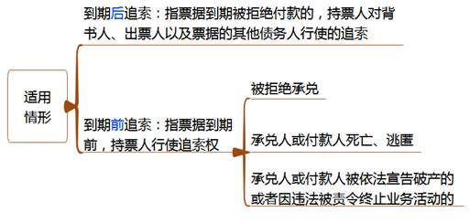
（二）被追索人的确定
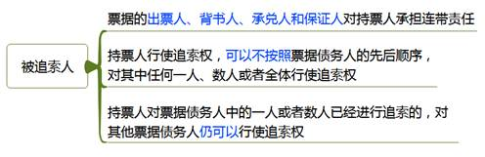
（三）追索的内容
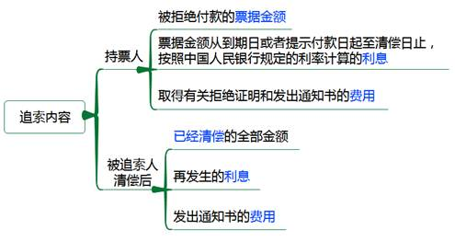
（四）追索权的行使
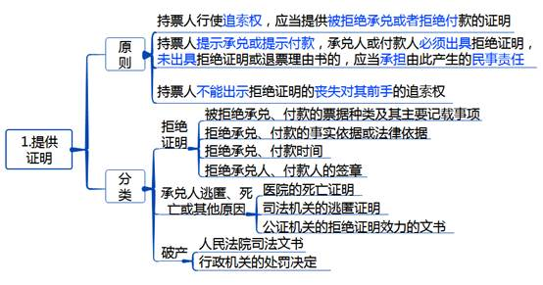
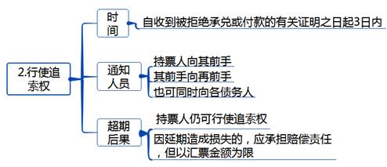
【例题1·单选题】根据支付结算法律制度的规定，关于票据追索权行使的下列表述中，正确的是（ ）。
A.持票人不得在票据到期前追索
B.持票人应当向票据的出票人、背书人、承兑人和保证人同时追索
C.持票人在行使追索权时，应当提供被拒绝承兑或拒绝付款的有关证明
D.持票人应当按照票据的承兑人、背书人、保证人和出票人的顺序行使追索权
【答案】C

【总结】（票据时间性规定）
票据种类 |  |  | 提示承兑期限 | 提示付款期限 | 票据权利时效
汇票 | 银行汇票 | 见票即付 | 无需提示承兑 | 出票日起1个月 | 出票日起2年
汇票 | 商业汇票 | 定日付款 | 到期日前提示承兑 | 到期日起10日 | 到期日起2年
汇票 | 商业汇票 | 出票后定期付款
汇票 | 商业汇票 | 见票后定期付款 | 出票日起1个月
银行本票 |  |  | × | 出票日起2个月 | 出票日起2年
支票 |  |  | × | 出票日起10日 | 出票日起6个月
追索权 |  |  |  |  | 6个月
再追索权 |  |  |  |  | 3个月
商业汇票的付款期限 |  |  |  | 纸质商业汇票 | 不超过6个月
 |  |  |  | 电子电业汇票 | 不超过1年
【总结】
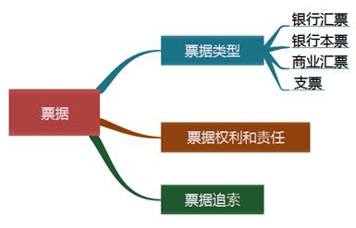
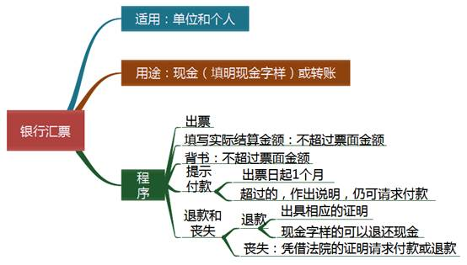
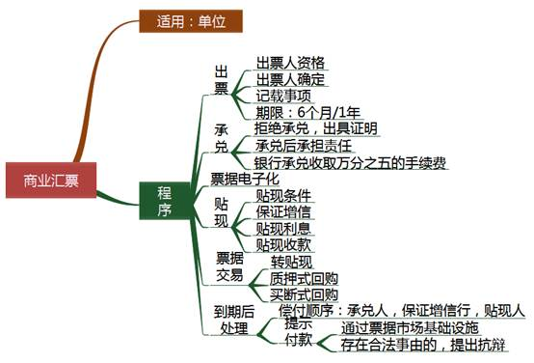
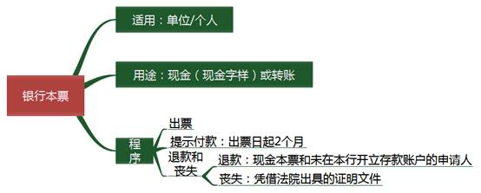
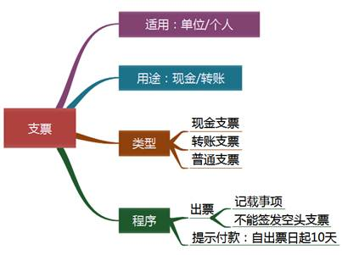
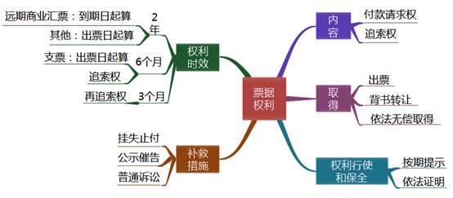
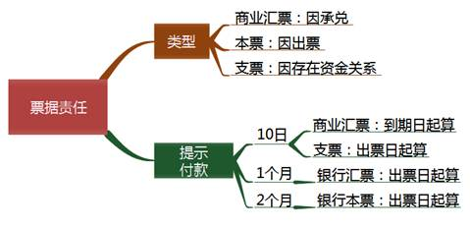
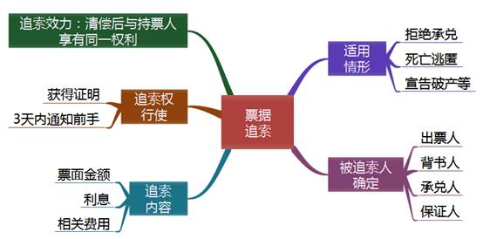
第四节 银行卡
一、银行卡的概念和分类（★★）
（一）银行卡的概念
银行卡是指经批准由商业银行（含邮政金融机构）向社会发行的具有消费信用、转账结算、存取现金等全部或部分功能的信用支付工具。
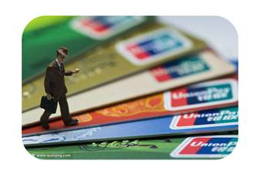
（二）银行卡的分类
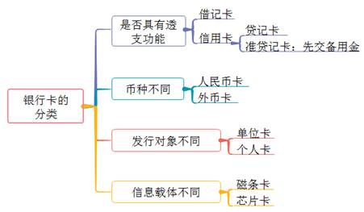
【例题·单选题】根据支付结算法律制度的规定，下列银行卡分类中，以是否具有透支功能划分的是（ ）。
A.磁条卡与芯片卡
B.人民币卡与外币卡
C.信用卡与借记卡
D.单位卡与个人卡
【答案】C
二、银行卡账户和交易（★★★）
（一）银行卡申领、注销和丧失
1.申领：
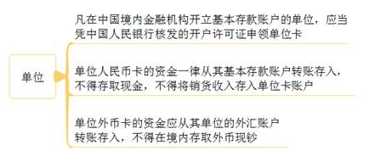
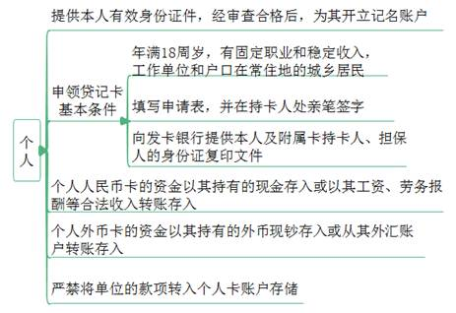
2.注销和丧失
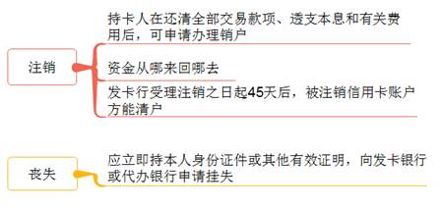
（二）银行卡交易的基本规定
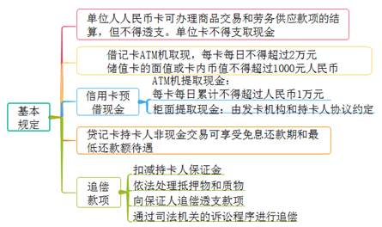
注意：发卡机构不得将持卡人信用卡预借现金额度内资金划转至其他信用卡，以及非持卡人的银行结算账户或支付账户。
三、银行卡的计息与收费（★★）
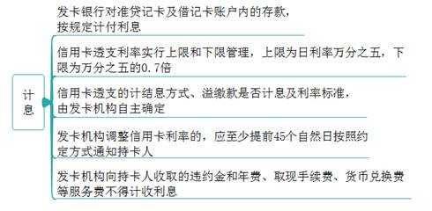
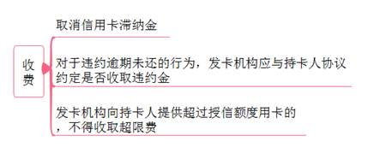
【例题1·单选题】根据支付结算法律制度的规定，关于信用卡透支利率及利息管理的下列表述中，不正确的是（ ）。
A.透支的计结方式由发卡机构自主确定
B.透支的利率标准由发卡机构与申请人协商确定
C.透支利率实行下限管理
D.透支利率实行上限管理
【答案】B
四、银行卡清算市场（★）
1.自2015年6月1日起，我国放开银行卡清算市场，符合条件的内外资企业均可申请在中国境内设立银行卡清算机构。
2.申请成为银行卡清算机构的，注册资本不低于10亿元人民币。
3.目前中国银联股份有限公司是唯一的银行卡清算机构。
五、银行卡收单（★）
（一）银行卡收单业务概念
银行卡收单业务，是持卡人在特约商户处刷卡消费，银行将持卡人刷卡缴费的资金在规定周期内结算给商户，并从中扣取一定比例手续费的行为。
解释：
银行卡收单机构包括从事银行卡收单业务的银行业金融机构，获得银行卡收单业务许可、为实体特约商户提供收单服务的支付机构以及为网络特约商户提供收单服务的支付机构。
特约商户包括实体特约商户和网络特约商户。
（二）银行卡收单业务管理规定
1.特约商户管理
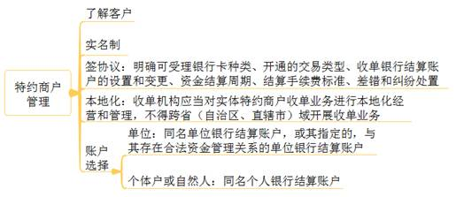
2.业务与风险管理
（1）建立制度
建立特约商户检查制度、资金结算风险管理制度、收单交易风险监测系统、特约商户收单银行结算账户设置和变更审核制度、风险评级制度。
注意：
对于风险等级较高的特约商户，应对开通的受理卡种和交易类型进行限制、强化交易监测、设置交易限额、延迟结算、增加检查频率、建立风险准备金
（2）结算时间
资金结算收单机构应及时与特约商户结算资金，资金结算时限最迟不得超过持卡人确认可直接向特约商户付款的支付指令生效日（刷卡日）后30个自然日，因涉嫌违法违规等风险交易需延迟结算的除外
（3）差错及退货处理
收单机构应当根据交易发生时的原交易信息发起银行卡交易差错处理、退货交易，将资金退至持卡人原银行卡账户。
（4）风险处理
发现特约商户发生疑似套现、洗钱、欺诈、移机、留存或泄露持卡人账户信息等风险事件，应采取延迟资金结算、暂停银行卡交易、收回受理终端、关闭网络支付接口、涉嫌违法及时报案等措施。收单机构承担因未采取措施导致的风险损失。
（三）结算收费
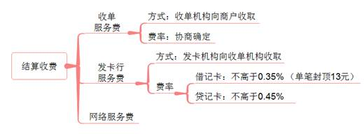
特殊：
1.非营利性的医疗机构、教育机构、社会福利机构、养老机构、慈善机构刷卡交易，发卡行服务费、网络服务费全额减免。
2.超市、大型仓储式卖场、水电煤气缴费、加油、交通运输售票商户刷卡交易实行发卡行服务费、网络服务费优惠。
【总结】
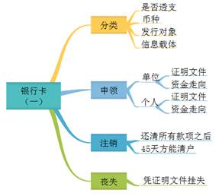
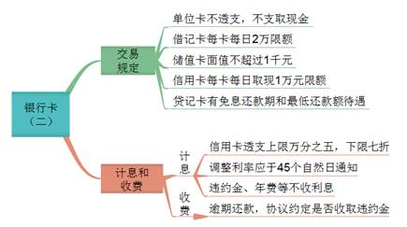
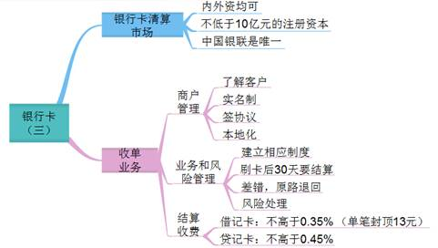
第五节 网上支付
网上支付是电子支付的一种形式，它是指电子交易的当事人，包括消费者、厂商和金融机构，使用电子支付手段通过网络进行的货币或资金流转。网上支付的主要方式有网上银行和第三方支付。

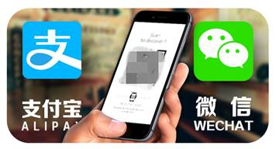
一、网上银行（★）
（一）网上银行的概念
网上银行就是银行在互联网上设立虚拟银行柜台，使传统的银行服务不再通过物理的银行分支机构来实现，而是借助于网络与信息技术手段在互联网上实现，因此，网上银行也称网络银行（3A银行）。
（二）网上银行的分类
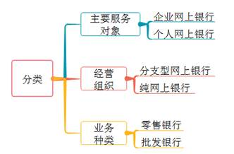
（三）网上银行的主要功能
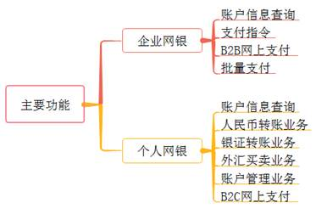
二、第三方支付（★★）
（一）第三方支付的概念
第三方支付是指具备一定实力和信誉保障的非银行机构，借助通信、计算机和信息安全技术，采用与各大银行签约的方式，在用户与银行支付结算系统间建立连接的电子支付模式。
特点：独立于商户和银行；为客户提供支付结算服务；方便快捷；安全可靠；开放创新。
（二）第三方支付的开户要求
非银行支付机构为个人开立支付账户的，同一个人在同一家支付机构只能开立一个Ⅲ类账户。
支付机构为单位开立支付账户，应当要求提供相关证明文件，并对身份进行验证。
支付机构在为单位和个人开立支付账户时，应当签订协议，约定日累计转账限额和笔数等内容，超出限额和笔数的，不得再办理转账业务。
（三）第三方支付的种类
1.线上支付方式
线上支付是指通过互联网实现的用户和商户、商户和商户之间在线货币支付、资金清算、查询统计等过程。狭义的线上支付，包括网上支付和移动支付中的远程支付。
2.线下支付方式
线下支付区别于网上银行等线上支付，是指通过非互联网线上的方式对购买商品或服务所产生的费用进行的资金支付行为。包括POS机刷卡支付、拉卡拉等自助终端支付、电话支付、手机近端支付、电视支付等。
（四）第三方支付的行业分类及主流品牌
（1）行业分类
①金融型支付企业
银联商务、快钱、易宝支付、汇付天下、拉卡拉等。
特点：不负有担保功能，仅为用户提供支付产品和支付系统解决方案，侧重行业需求和开拓行业应用，立足于企业端。
②互联网支付企业
支付宝、财付通等。
特点：依托自有电子商务网站，提供担保功能，以在线支付为主，立足于个人消费者端。
（2）主流品牌
交易规模前三位：支付宝、银联商务、财付通。
（五）第三方支付交易流程
第三方平台结算支付模式的资金划拨是在平台内部进行的，此时划拨的是虚拟的资金，实体资金需要通过实际支付层完成。
【例题1·单选题】消费者在超市购物，消费总金额500元，通过支付宝扫码方式使用中信银行信用卡结账。根据支付结算法律制度的规定，下列说法正确的是（ ）。
A.支付宝属于银行卡清算机构
B.支付宝属于第三方支付机构
C.支付宝属于网上银行
D.消费者应支付收单结算手续费1.9元
【答案】B
【例题2·不定项选择题】2015年1月张某为方便投资理财、网上购物等需求到P银行办理一张借记卡，并开通网上银行业务转入到期存款20万元；
2016年2月张某在P银行申领一张信用卡用于日常生活消费；
2016年8月，因女儿李某（15周岁）即将到外地上学，为方便其学习生活，张某拟为李某申办一张信用卡，到Q银行咨询相关事宜；
2017年3月，张某的信用卡丢失，因担心被盗刷，遂申请销户。
要求：根据上述资料，不考虑其他因素，分析回答下列小题。
1.张某通过网上银行可以办理的业务是（ ）。
A.向李某的银行结算账户转账
B.向张某的股票投资账户转账
C.在某网站购物时向商家支付货款
D.为张某的信用卡消费还款
【答案】ABCD
2.张某使用其信用卡可以办理的业务包括（ ）。
A.通过银行柜面业务提取现金
B.将该卡预借现金额度内的资金均转到张某本人的银行结算账户
C.通过ATM等自助机提取现金
D.将该卡预借现金额度内的资金划到李某的银行结算账户
【答案】ABC
3.关于张某为女儿李某申办信用卡的下列表述中，符合法律规定的是（ ）。
A.张某可以以自己的名义再办一张信用卡交由李某使用
B.李某申办信用卡需要父母提供相关担保
C.张某出示本人和李某的身份证即可为李某办理信用卡
D.李某不符合信用卡申领条件，不得申领
【答案】D
4.关于张某信用卡销户事项表述中，符合法律规定的是（ ）。
A.张某须还清该卡的全部透支利息
B.张某须还清该卡的全部交易款项
C.P银行受理注销之日起45日后，该卡账户方能清户
D.P银行应收取该卡的销户手续费
【答案】ABC
- 结算方式和其他支付工具
一、汇兑（★）
（一）汇兑的概念和种类
概念：汇兑是汇款人委托银行将其款项支付给收款人的结算方式。
分类：信汇、电汇
用途：单位和个人的各种款项的结算，均可使用汇兑结算方式。
（二）汇款回单和收账通知
汇款回单只能作为汇出银行受理汇款的依据，不能作为该笔汇款已转入收款人账户的证明。
收账通知是银行将款项确已收入收款人账户的凭据。
（三）汇兑撤销
汇款人对汇出银行尚未汇出的款项可以申请撤销。
二、委托收款（★）
（一）委托收款的概念和适用范围
概念：委托收款是收款人委托银行向付款人收取款项的结算方式。
适用范围：单位和个人凭已承兑商业汇票、债券、存单等付款人债务证明办理款项的结算，均可以使用委托收款结算方式。同城异地均可使用。
（二）办理委托收款的程序
1.签发托收凭证
（1）委托收款以银行以外的单位为付款人的，委托收款凭证必须记载付款人开户银行名称。
（2）以银行以外的单位或在银行开立存款账户的个人为收款人的，委托收款凭证必须记载收款人开户银行名称。
（3）未在银行开立存款账户的个人为收款人的，委托收款凭证必须记载被委托银行名称。
2.委托
收款人办理委托收款应向银行提交委托收款凭证和有关债务证明。
3.付款
（1）以银行为付款人的，银行应当在当日将款项主动支付给收款人。
（2）以单位为付款人的，银行应及时通知付款人，付款人应于接到通知的当日书面通知银行付款，如果付款人未在接到通知的次日起3日内通知银行付款的，视为同意付款。
注意：
付款人存款账户不足支付的，应通过被委托银行向收款人向收款人发出未付款项通知。
（3）拒绝付款
以银行为付款人的，自收到委托收款及债务证明的次日起3日内出具拒绝证明。
以单位为付款人的，自付款人接到通知的次日起3日内出具拒绝证明。
三、国内信用证（★★）
（一）概念
国内信用证，是指银行依照申请人的申请开立的、对相符交单予以付款的承诺。
（二）特点
我国信用证为以人民币计价、不可撤销的跟单信用证。
（三）用途
信用证结算适用于银行为国内企事业单位之间货物和服务贸易提供的结算服务。
信用证只限于转账结算，不得支取现金。
（四）分类
1.即期信用证：开证行应在收到相符单据次日起5个营业日内付款。
2.远期信用证：开证行应在收到相符单据次日起5个营业日内确认到期付款，并在到期日付款。
信用证付款期限最长不超过1年。
（五）当事人
信用证业务当事人：申请人、受益人、开证行、通知行、交单行、转让行、保兑行、议付行。
（六）基本程序
1.开证
（1）开证申请人（支付方）申请办理开证业务时，应当填具开证申请书，申请人须提交其与受益人（收款方）签订的贸易合同。
（2）受理开证：银行开证前与申请人应签订明确双方权利义务的协议。开证行可要求申请人交存一定数额的保证金，并可根据申请人资信情况要求其提供抵押、质押、保证等合法有效的担保。
（3）开证：开立信用证可以采用信开和电开方式
①信开信用证，由开证行加盖业务用章寄送通知行，同时应视情况需要以双方认可的方式证实信用证的真实有效性。
②电开信用证，由开证行以数据电文发送通知行。
（4）文字：信用证应使用中文开立。
2.保兑
保兑行根据开证行的授权或要求，在开证行承诺之外作出的对相符交单付款、确认到期付款或议付的确定承诺。
3.修改
（1）开证申请人需对已开立的信用证内容修改的，应向开证行提出修改申请，明确修改的内容。
（2）信用证受益人同意或拒绝接受修改的，应提供接受或拒绝修改的通知。
4.通知
（1）通知行可由开证申请人指定，如开证申请人没有指定，开证行有权指定通知行。
（2）通知行可自行决定是否通知，通知行同意通知的，应于收到信用证次日起3个营业日内通知受益人。
解释：通知行，是指应开证行的要求向受益人通知信用证的银行。
5.转让
（1）转让是由转让行应第一受益人的要求，将可转让信用证的部分或者全部转为可由第二受益人兑用。
（2）可转让信用证只能转让一次。
解释：
转让行，是指开证行指定的办理信用证转让的银行。
6.议付
（1）议付，是指可议付信用证项下单证相符或在开证行或保兑行已确认到期付款的情况下，议付行在收到开证行或保兑行付款前购买单据、取得信用证项下索款权利，向受益人预付或同意预付资金的行为。
（2）信用证未明示可议付，任何银行不得办理议付。
（3）议付行，指开证行指定的为受益人办理议付的银行，开证行应指定一家或任意银行作为议付信用证的议付行；如开证行仅指定一家议付行，未被指定为议付行的银行不得办理议付。
（4）是否议付
议付行在受理议付申请的次日起5个营业日内审核信用证规定的单据并决定议付的，办理议付；决定拒绝议付的，应及时告知受益人。
7.索偿
（1）议付行将注明付款提示的交单面函（寄单通知书）及单据寄开证行或保兑行索偿资金。
（2）议付行议付时，必须与受益人书面约定是否有追索权：
①若约定有追索权，到期不获付款议付行可向受益人追索；
②若约定无追索权，到期不获付款议付行不得向受益人追索，议付行与受益人约定的例外情况或受益人存在信用证欺诈的情形除外。
8.寄单索款
（1）受益人委托交单行交单，应在信用证交单期和有效期内填制信用证交单委托书，并提交单据和信用证正本及信用证通知书、信用证修改书正本及信用证修改通知书（如有）。
（2）交单行应在收单次日起5个营业日内对其审核相符的单据寄单并附寄一份交单面函（寄单通知书）。
9.付款
（1）单证相符或单证不符但开证行或保兑行接受不符点的，依法决定付款。
对即期信用证，应于收到单据次日起5个营业日内支付相应款项给交单行或受益人。
对远期信用证，应于收到单据次日起5个营业日内发出到期付款确认书，并于到期日支付款项给交单行或受益人。
若受益人提交了相符单据或开证行已发出付款承诺，即使申请人交存的保证金及其存款账户余额不足支付，开证行仍应在规定的时间内付款。
（2）开证行或保兑行审核单据发现不符并决定拒付的，应在收到单据的次日起5个营业日内一次性将全部不符点以电子方式或其他快捷方式通知交单行或受益人。
10.注销
（1）注销是指开证行对信用证未支用的金额解除付款责任的行为。
（2）注销条件
①开证行、保兑行、议付行未在信用证有效期内收到单据的，开证行可在信用证逾有效期1个月后予以注销。
②其他情况下，须经开证行、已办理过保兑的保兑行、已办理过议付的议付行、已办理过转让的转让行与受益人协商同意，或受益人、上述保兑行（议付行、转让行）声明同意注销信用证，并与开证行就全套正本信用证收回达成一致后，信用证方可注销。
【例题·单选题】根据支付结算法律制度的规定，关于国内信用证的下列表述中，正确的是（ ）。
A.可用于支取现金
B.开证申请人可以是个人
C.付款期限最长不超过9个月
D.国内信用证为不可撤销的跟单信用证
【答案】D
- 预付卡（★★）
（一）预付卡的概念和分类
概念：预付卡指发卡机构以特定载体和形式发行的，可在发卡机构之外购买商品或服务的预付价值。
分类：多用途预付卡（跨地区、跨行业、跨法人使用）和单用途预付卡（本企业或同一品牌连锁企业）
预付卡按是否记载持卡人身份信息分为记名预付卡和不记名预付卡。
（二）预付卡的相关规定
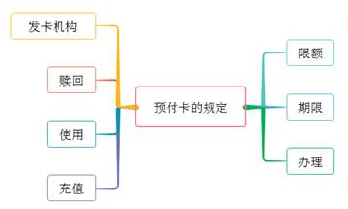
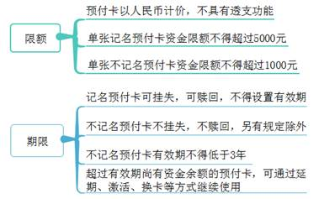
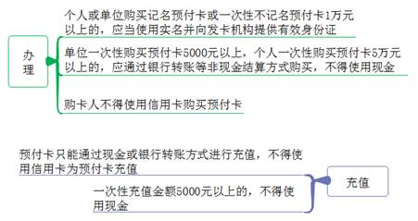
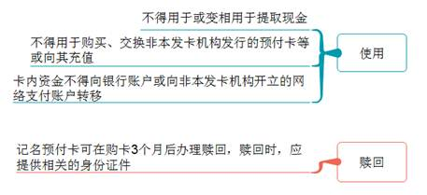
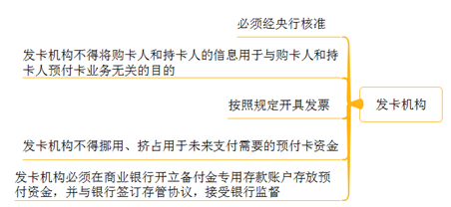
【总结】（各类结算方式的适用范围）
结算方式 | 单位 | 个人 | 同城 | 异地
银行汇票 | √ | √ | －－ | －－
商业汇票 | √ | × | －－ | －－
银行本票 | √ | √ | √ | ×
支票 | √ | √ | √ | √
银行卡 | √ | √ | √ | √
汇兑 | √ | √ | －－ | －－
托收承付 | √ | × | × | √
委托收款 | √ | √ | √ | √
国内信用证 | √ | × | √ | √
网上支付 | √ | √ | √ | √
【例题1·单选题】根据支付结算法律制度的规定，下列关于预付卡的表述中，正确的是（ ）。
A.记名预付卡的有效期最长为3年
B.单张记名预付卡的资金限额不得超过1000元
C.购卡人可以使用信用卡购买预付卡
D.预付卡以人民币计价，不具有透支功能
【答案】D
【总结】
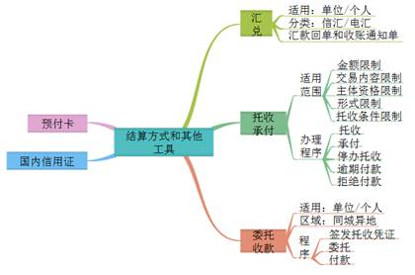
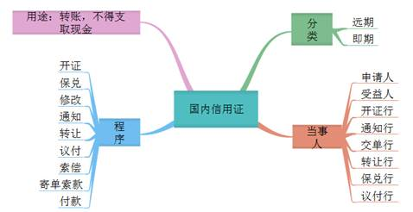
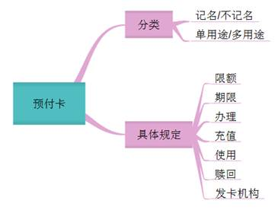
第七节 结算纪律与法律责任
一、结算纪律
结算纪律是银行、单位和个人办理支付结算业务所应遵守的基本规定。
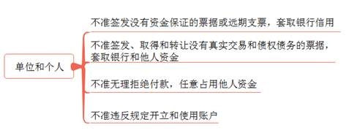
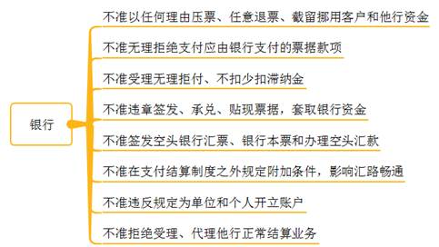
- 违反支付结算法律制度的法律责任
（一）签发空头支票、印章与其预留印鉴不符、使用支付密码但支付密码错误的支票，不以骗取财物为目的：
1.由中国人民银行处以票面金额5%但不低于1000元的罚款；
2.持票人有权要求出票人赔偿支票金额2%的赔偿金；
3.对屡次签发空头支票的，银行有权停止为其办理支票或全部支付结算业务。
（二）无理拒付，占用他人资金的法律责任
1.商业承兑汇票的付款人对见票即付或到期的票据，故意押票、退票、拖延支付的，按规定处以压票、拖延支付期间内每日票据金额万分之七的罚款。
2.银行机构违反规定不予兑现，不予收付入账，压单、压票或者违反规定退票的，由国务院银行保险监督管理机构责令改正，有违法所得的，没收违法所得，违法所得超过5万元以上的，并处违法所得1倍以上5倍以下的罚款；没有违法所得或违法所得不足5万元的，处5万元以上50万以下的罚款。
（三）违反账户规定行为的法律责任
1.存款人开立、撤销银行结算账户违反规定：
（1）违反规定开立银行结算账户；
（2）伪造、变造证明文件欺骗银行开立银行结算账户；
（3）违反规定不及时撤销银行结算账户。
属于非经营性存款人的，给予警告并处以1000元的罚款；属于经营性存款人的，给予警告并处以1万元以上3万元以下的罚款：构成犯罪的，移交司法机关依法追究刑事责任。
2.存款人使用银行结算账户违反规定：
（1）违反规定将单位款项转入个人银行结算账户；
（2）违反规定支取现金；
（3）利用开立银行结算账户逃废银行债务；
（4）出租、出借银行结算账户；
（5）从基本存款账户之外的银行结算账户转账存人、将销货收入存入或现金存入单位信用卡账户；
（6）法定代表人或主要负责人、存款人地址以及其他开户资料的变更事项未在规定期限内通知银行。
非经营性的存款人有上述第（1）至（5）项行为的，给予警告并处以1000元罚款；
经营性的存款人有上述第（1）至（5）项行为的，给予警告并处以5000元以上3万元以下的罚款；
存款人有上述所列第（6）项行为的，给予警告并处以1000元的罚款。
非经营性的存款人有上述第（1）至（5）项行为的，给予警告并处以1000元罚款；
经营性的存款人有上述第（1）至（5）项行为的，给予警告并处以5000元以上3万元以下的罚款；
存款人有上述所列第（6）项行为的，给予警告并处以1000元的罚款。
3.伪造、变造、私自印制开户许可证的存款人，属非经营性的处以1000元罚款，属经营性的处以1万元以上3万元以下的罚款；构成犯罪的，移交司法机关依法追究刑事责任。
3.伪造、变造、私自印制开户许可证的存款人，属非经营性的处以1000元罚款，属经营性的处以1万元以上3万元以下的罚款；构成犯罪的，移交司法机关依法追究刑事责任。
（四）票据欺诈等行为的法律责任
（1）伪造、变造票据、托收凭证、汇款凭证、信用证，伪造信用卡的，处5年以下有期徒刑或者拘役，并处或单处2万元以上20万元以下的罚金；
情节严重的，处5年以上10年以下有期徒刑，并处5万元以上50万元以下罚金；
情节特别严重的，处10年以上有期徒刑或无期徒刑，并处5万元以上50万元以下罚金或者没收财产。
单位犯上述罪行的，对单位判处罚金，并对其直接负责的主管人员和其他责任人员，依照上述规定处罚。

